



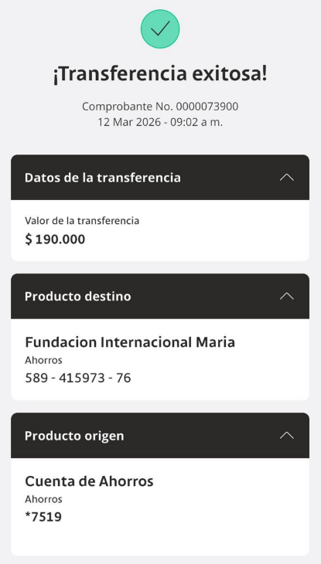

Foro | ELTRONCAL
Nombre patrocinador | NATALIA LOAIZA SOTELO
Número de identificación | 1144203152
Teléfono | 3022788642
Correo electrónico | nat28.nh@gmail.com
Valor consignación | $190.000
Fecha deconsignación | 12/03/2026
Número de comprobante | 0000073900
Mes del Aporte | MARZO
Niños patrocinados | 1
Año de patrocinio | FEBRERO 2026 – ENERO2027



